# 10 二阶高通滤波器

## 一、原理图



## 二、原理分析

Sallen-Key型二阶高通滤波器的截止频率



传递函数



为方便电路设计，通常将其增益A设为1，且令电容C1=C2=C，则传递函数为：



首先确定C，可得



## 三、元件描述

|  |  |
| --- | --- |
| 元件 | 描述 |
| LM358 | 内部有两个独立的、高增益、内部频率补偿的运放  双电源供电：  单电源供电：3~30V |
| 电容C1、C2 | 一般为几百pF到几十nF |
| 电阻R1、R2 | 一般为几千欧到几十千欧 |

## 四、设计与仿真

设计一个截止频率为10kHz的ButterWorth二阶高通滤波器。

1）查询已知参数得：

2）选择22nF的电容

3）得到电阻分别为



因此，选择比较接近的电阻，，最终输出的波形如下：

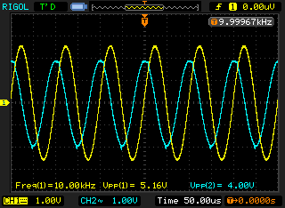

该滤波器的频率响应如下图：

